**PONTIFICIA‌ ‌UNIVERSIDAD‌ ‌  
CATÓLICA‌ ‌DEL‌ ‌PERÚ**

**Facultad de Ciencias Sociales**



**‌**

**Efectos de corto plazo de la inclusión financiera en agregados macrofinancieros: Análisis bajo un enfoque de un VAR bayesiano cambiante en el tiempo para Perú**

Seminario de Tesis 1

***Gabriel Sebastián Del Carpio Cuenca***

**‌ ‌**

Asesor:

***Jefferson José Martínez Saavedra***

Lima, 2024

1. **Introducción**

En las últimas décadas, la inclusión financiera se ha convertido en un tema central en la agenda de política económica mundial debido al cambio estructural del sistema financiero hacia una mayor digitalización (Demirgüç-Kunt et al., 2021). Junto a la globalización, el desarrollo acelerado del sistema financiero ha generado múltiples beneficios para la sociedad: desde nuevas herramientas para la preservación del valor del dinero y el incremento del flujo de capital y capacidad de financiamiento, hasta la facilidad de acceso a la información y mejor toma de decisiones financieras (Levine, 2005). Estos avances han promovido dinámicas más eficientes de ahorro, inversión y acceso a seguros, beneficiando a toda la economía. Sin embargo, también trajo consigo retos significativos, como la volatilidad y las crisis financieras, que han derivado en políticas más restrictivas y en la necesidad de buscar vías alternativas más sostenibles (Stiglitz, 2010). Asimismo, persisten desigualdades económicas basadas en restricciones financieras y brechas de información, como los altos costos de intermediación y los exigentes estándares internacionales, difíciles de tratar para economías menos desarrolladas (Claessens, 2006).

Frente a este contexto, facilitar el acceso adecuado a los servicios financieros a los hogares y empresas es el primer paso para adaptarse a la alta demanda de servicios financieros innovadores que permitan enfrentar nuevos desafíos, como las crisis financieras (World Bank, 2019). Las herramientas financieras como las transacciones, pagos digitales, cuentas de ahorro, crédito y seguros se presentan como un medio oportuno y sostenible para planificar objetivos de largo plazo, iniciar y ampliar negocios, invertir en educación y salud, administrar riesgos y superar conmociones financieras (Sarma y Paris, 2011; World Bank, 2019). De esa manera, entendemos por inclusión financiera a la forma en la que los hogares y las empresas acceden a diversos productos y servicios financieros útiles y asequibles que les permitan atender sus necesidades financieras y mejorar su bienestar.

Por lo tanto, la inclusión financiera es crucial para alcanzar varios objetivos económicos y sociales. Permite mover la toma de decisiones de corto plazo hacia una asignación más eficiente de recursos a largo plazo (Rojas-Suárez, 2016). Facilita el acceso de la población no bancarizada a servicios esenciales como ahorros, pagos, créditos y seguros (Hannig y Jansen, 2010; Allen et al., 2016). Además, reduce la vulnerabilidad a la pobreza y la desigualdad de ingresos (Koomson, Villano y Hadley, 2020; Park y Mercado, 2015). Y, bajo una política monetaria adecuada, incrementa el bienestar individual y social (Mehrotra y Yetman, 2015).

Dada su importancia, durante los últimos 10 años el Perú ha ido implementando paulatinamente políticas para abordar asuntos sobre inclusión financiera, pero en la actualidad hay una brecha por cubrir en la literatura sobre sus efectos reales agregados en la economía. A través de la Política Nacional de Inclusión Financiera (PNIF)[1], se establece como problema público a la “Población con bajo nivel de acceso y uso de servicios financieros de calidad”, segmentando los efectos de tal problema en tres grupos, entre ellos, la restricción del desarrollo económico y estabilidad. Estas variables engloban diversas dinámicas económicas y financieras; sin embargo, hay pocos detalles sobre los canales de transmisión a través de los cuales la inclusión financiera establece su conexión con la estructura macroeconómica y financiera del país, asumiendo un impacto positivo aparente por su promoción.

De manera empírica, son escasos los estudios para Perú que abordan las relaciones entre inclusión financiera y variables agregadas. Por ejemplo, la literatura suele tomar a la inclusión financiera como variable endógena, empleando enfoques dinámicos con una amplia muestra de países y cortos periodos de tiempo para tratar problemas de endogeneidad subyacente. Este ajuste de los modelos proviene principalmente de la escasa disponibilidad de los datos, por lo que, bajo este contexto, se torna necesario evaluar otras alternativas más robustas, como la que será propuesta por el presente trabajo en secciones posteriores.

Por tales motivos, es fundamental investigar y cuantificar los efectos potenciales de políticas que promuevan la inclusión financiera, dado que no se ha evaluado ampliamente el nivel de impacto de tales estrategias y no se ha empleado otros enfoques metodológicos que validen otros resultados. Esto es más importante si consideramos que, en países en desarrollo como Perú, que tradicionalmente enfrentan desafíos de informalidad, infraestructura deficiente y rezago tecnológico, el diseño óptimo de planes y políticas nacionales es indispensable para el desarrollo de la economía.

Frente a este contexto, el presente trabajo pretende evaluar el impacto de la inclusión financiera en agregados macro-financieros de Perú. Utilizando un enfoque empírico VAR bayesiano con coeficientes variantes en el tiempo para el periodo 2001T1-2022T3 se busca responder la siguiente pregunta: ¿Cuál es el impacto de corto plazo de la inclusión financiera en variables macroeconómicas, financieras y bancarias de la economía peruana en los últimos veinte años?

La metodología empírica propuesta resalta de manera especial debido a que permite capturar los efectos potencialmente cambiantes en el tiempo de las variables. En primer lugar, basándonos en las épocas de estrés financiero que ha experimentado la economía peruana en las últimas décadas, como el cambio de régimen de metas de inflación, COVID 19 y crisis política nacional, se sospecha que los efectos de la inclusión financiera en la economía y el sistema financiero han variado en el tiempo. En segundo lugar, debido al auge tecnológico de medios digitales, se pone en análisis si, bajo una medición estándar de inclusión financiera, no habría un efecto marginal mayor a partir de cierto punto de tiempo, pues es lógico pensar que la medición de inclusión financiera también debe cambiar y adaptarse ante dicha transición tecnológica. Todo ello ha sido respaldado por la literatura al encontrar extensos resultados de relaciones no lineales entre la inclusión financiera y diversas variables agregadas bajo contextos específicos de la economía.

Por todo ello, la hipótesis central del trabajo establece que, durante los últimos veinte años, la inclusión financiera ha presentado relaciones no lineales de corto plazo con diversas variables macroeconómicas y financieras. Para ello, primero, se realiza una revisión exhaustiva de la literatura internacional y nacional del tema. Segundo, se presentan los hechos estilizados más relevantes sobre el estado actual de la inclusión financiera y las variables macro-financieras y bancarias en el Perú a ser estudiadas. Tercero, se hace la descripción de los datos trimestrales a utilizar, así como la descripción de la metodología empleada, el modelo TV-BVAR. Cuarto, se realiza la discusión teórica de los resultados de las estimaciones y pruebas de robustez. Finalmente, se muestran las conclusiones y el trabajo futuro.

1. **Revisión de la literatura**

A continuación, se presenta la revisión de la literatura correspondiente dividiéndola en dos bloques, acerca de estudios internacionales y otra enfocada en trabajos realizados para Perú. En cada bloque se abordan las dinámicas entre inclusión financiera y variables macroeconómicas de manera separada a las del sistema financiero, específicamente el sistema bancario.

* 1. **Literatura internacional**

La promoción de la inclusión financiera como impulso socioeconómico doméstico y tema de agenda de política se ha revisado en la literatura en diferentes directrices. Por un lado, algunos estudios analizan el alivio de la pobreza y la reducción de la desigualdad (Bruh y Love, 2014; Park y Mercado, 2015; Koomson, Villano y Hadley, 2020). Otros se enfocan en temas como informalidad y recaudación tributaria (Ahamed, 2016; Klapper, Miller y Hess, 2019; Oz-Yalaman, 2019) y algunos en la volatilidad del consumo (Bhattacharya y Patnaik, 2016). Sin embargo, dos principales vertientes dominan la literatura a nivel de agregados económicos: respecto a las dinámicas domésticas macroeconómicas, relacionadas al producto y la inflación, y respecto a las dinámicas financieras, relacionadas al desempeño del sector bancario y al flujo del crédito. Desde una perspectiva de política, ambos objetivos son valiosos porque permiten fomentar un desarrollo sostenible y mitigar riesgos financieros sistémicos (Demirgüç-Kunt et al., 2021). Por este motivo, es importante hacer la síntesis de los principales resultados de la inclusión financiera en tales direcciones para los objetivos del estudio.

* + 1. **Producto**

De manera internacional, la literatura ha abordado ampliamente la inclusión financiera como factor de impulso económico (Claessens, 2006; Sarma y Pais, 2011; Kim, Yu y Hassan, 2018; Ali et al., 2019). Estos estudios se desarrollaron y enfocaron principalmente en tres diferentes niveles y en tres grupos de países. Por un lado, realizan el análisis a nivel de países (Siddimi y Bala-Keffi, 2024), destacando muestras de panel; a nivel de bancos y empresas (Chauvet y Jacolin, 2017; Ahamed y Mallik, 2019), con enfoque en microempresas; y, a nivel de hogares (Bhattacharya y Patnaik, 2016), principalmente de los países menos desarrollados. A su vez, se han centrado en ciertas regiones y grupos para encontrar resultados transversales consistentes, los cuales son: África, dado sus altos niveles de exclusión financiera; países desarrollados y emergentes, donde prevalece un alto grado de desarrollo financiero y se observa una transición hacia la digitalización de los servicios financieros; y, Asia y países islámicos, contextos donde las barreras culturales y religiosas condicionan el acceso al sistema financiero.

En África, Amponsah et al. (2021) encuentran que la inclusión financiera promueve el crecimiento económico en niveles iniciales, pero a niveles altos tiene efectos marginales negativos por la informalidad, dependiendo el grado de desarrollo financiero y estructura institucional del país. Emara y El Said (2021) destacan la importancia de la fortaleza institucional para maximizar los beneficios de la inclusión financiera. Además, identifican como principales retos a la infraestructura financiera subdesarrollada, el dominio de bancos públicos y la baja penetración de los servicios financieros, concluyendo que la inclusión financiera impacta más al ingreso de los hogares que al de las empresas. Otros autores como Batuo et al. (2018) encuentran que, en países con sistemas financieros menos desarrollados, el acceso al crédito incrementa la inestabilidad financiera y reduce el crecimiento económico. Destacan que, sin un marco regulatorio adecuado, mayor liberalización implicaría riesgos de sobreendeudamiento y dependencia al crédito informal, entre otros factores.

Para países desarrollados y en desarrollo, Claessens (2006) y Sarma y Paris (2011) se centran en el impacto de la inclusión financiera determinado por factores estructurales, encontrando que, si bien puede promover mayor crecimiento, también puede profundizar ciertas desigualdades. Factores como la distribución desigual de los ingresos, la capitalización bancaria excesiva, el predominio de bancos extranjeros y las fuentes informales de crédito son dimensiones en las que se encontró evidencia de una relación negativa a la par de mayor crecimiento. Por otra parte, Chauvet y Jacolin (2017), analizando más de 50 mil empresas de países desarrollados y en desarrollo, hallan que la inclusión financiera y el crecimiento empresarial tienen una relación no lineal. En las etapas iniciales, el acceso al crédito beneficia a las empresas, pero a medida que se expande la oferta, la concentración bancaria se convierte en un obstáculo, favoreciendo a empresas más grandes y extranjeras. Siddimi y Bala-Keffi (2024) concluyen que las economías más avanzadas de altos ingresos, con mayor calidad institucional, globalmente integradas, con sistemas financieros e instituciones más desarrolladas, tienen un impacto positivo más pronunciado que países de bajos ingresos y con economías globalmente más frágiles.

De manera similar, para países desarrollados, Kim (2016) establece que, ante mayor inclusión financiera, países con menores ingresos producen crecimiento con menor desigualdad. Por otro lado, Chen et al. (2023) encuentran que la digitalización financiera tiene un impacto positivo significativo en el crecimiento ante una infraestructura financiera eficiente en términos de acceso equitativo, pero se puede ver reducida por desigualdades digitales. Para países emergentes, Hajilee, Stringer y Metgalchi (2017) analizan cómo las políticas de inclusión financiera reducen la economía informal y favorecen al crecimiento, pero tal efecto puede ser contraproducente sin supervisión estatal.

Por último, respecto a la literatura enfocada en barreras culturales, Nizam et al. (2021) estiman un modelo de regresión de umbral para empresas de 5 países asiáticos, encontrando una relación no lineal entre el acceso al crédito y el crecimiento empresarial. Para pequeñas y medianas empresas la relación es positiva por debajo de un umbral, pero por encima de este se torna perjudicial pues se asumen mayores riesgos de sobreendeudamiento y uso ineficiente del capital. Por otra parte, Kim, Yu y Hassan (2018) y Ali et. al (2019) analizan el impacto principalmente bajo el enfoque empírico, encontrando en ambos casos que mayor provisión de servicios financieros producen mayor crecimiento bajo políticas integradas con la estructura cultural islámica.

* + 1. **Inflación**

Respecto a temas relacionados a la inflación, para países africanos, Ozili (2024) argumenta que la inclusión financiera en Nigeria puede tener un impacto positivo en la estabilidad de los precios y la inflación a largo plazo al reducir la dependencia del efectivo y facilitar el acceso a productos financieros, aunque advierte que su expansión descontrolada podría aumentar la volatilidad de la inflación. De manera similar, Anarfo et al. (2019) identifican una relación bidireccional entre la política monetaria y la inclusión financiera en África subsahariana. Sostienen que promover la inclusión financiera mediante la reducción de las tasas de interés, facilitando el acceso a servicios financieros, hace que la política monetaria sea más efectiva en el control de la inflación. Sin embargo, ante una mala gestión de estos esfuerzos, podrían generar un aumento de la volatilidad inflacionaria.

Para economías emergentes y en desarrollo, Mehrotra y Yetman (2015) señalan que un acceso amplio a servicios financieros permite a los hogares y las empresas tomar decisiones de consumo y ahorro más eficientes, estabilizando la inflación. Pero, si bien ello también reduce la dependencia al crédito informal y facilita la transmisión de la política monetaria, la expansión rápida y descontrolada del crédito bajo un sistema financiero mal regulado podría generar una inflación descontrolada. De igual manera, Mehrotra y Yetman (2014) argumentan que, en economías con muchos hogares sin acceso a mercados formales de ahorro o crédito, las políticas monetarias convencionales no son tan efectivas ya que los hogares no tienen los medios para suavizar su consumo ante choques inesperados de inflación. Sin embargo, con mayor inclusión financiera las familias pueden ajustar su consumo y ahorro en respuesta a cambios en las tasas de interés.

* + 1. **Estabilidad financiera**

En cuanto a los efectos de la inclusión financiera en el sector financiero, la literatura internacional se enfoca principalmente en el sistema bancario. En este ámbito, un tema clave hallado fue la estabilidad financiera, definida como la capacidad de un banco para evitar quiebras financieras (López y Winkler, 2019). Este concepto a menudo se interpreta como estabilidad bancaria debido a la centralidad de los bancos en el sistema financiero. Además, examinan cómo factores como el crecimiento del crédito, entre otros indicadores, influyen en el impacto de políticas de inclusión financiera en la estructura bancaria. A continuación, haremos una comparación entre los hallazgos sobre inclusión financiera y el sistema bancario para países emergentes y desarrollados, resaltando el papel del crédito.

Para países emergentes y desarrollados encontramos a Han y Melecky (2013), quienes argumentan que durante épocas de crisis financiera la inclusión financiera produce mayor estabilidad para países de medianos ingresos, debido a la reducción de riesgos de retiros masivos mediante políticas macro prudenciales. Sin embargo, López y Winkler (2019) destacan que, en periodos previos a la crisis, mayor inclusión a través del crecimiento del crédito da lugar a un aumento en la inestabilidad, pudiendo intensificar los efectos del ciclo. En cambio, políticas de expansión crediticia posterior a las crisis son favorables para restaurar la estabilidad. En una línea similar, Oanh et al. (2023) hallan que la inclusión financiera reduce la tasa de inflación y la oferta monetaria mejorando la estabilidad financiera, aunque en economías con alto desarrollo del sistema financiero puede producir volatilidad y riesgos sistémicos.

Por su parte, con enfoques regionales más específicos, Vo et. al (2019) sugieren que, en países emergentes y economías de frontera, una mayor inclusión financiera contribuye a la estabilidad macroeconómica hasta alcanzar un nivel óptimo. Sin embargo, al superar ese umbral, puede generar volatilidad, debido a la falta de una regulación adecuada, lo que incrementa los riesgos sistémicos potenciales. Por su parte, Hannig y Hansen (2010) argumentan que, en Asia y América Latina, mayor inclusión puede fortalecer los sistemas financieros diversificando riesgos y fomentando la participación económica. No obstante, subrayan la importancia de políticas adecuadas que mitiguen los riesgos institucionales y el potencial aumento del crédito no regulado. Del mismo modo, Antwi et al. (2024) plantean que, para países en desarrollo, la inclusión es perjudicial para la estabilidad en el corto plazo, dado el incremento de préstamos no rentables y menor calidad de activos. Sin embargo, este efecto es superado en el largo plazo por la mayor competencia en el mercado financiero, resultado de la inclusión. Para el continente africano, Anarfo et al. (2020) hacen énfasis en que un marco regulatorio financiero estricto, observando en el spread de tasas de interés, restringe el acceso al crédito, pero que la estabilidad, favorecida por una mayor competencia bancaria, impulsa a la inclusión financiera.

A nivel bancario, Ahamed y Mallik (2019) encuentran que los bancos perciben a la inclusión financiera como un mecanismo para obtener amplios depósitos minoristas baratos, reduciendo la dependencia volátil y costosa del mercado monetario. Tal relación es más pronunciada ante mayor facilitad de prestación de servicios financieros y la presencia de mayor calidad institucional. A nivel del subsistema financiero, Vo et al. (2021) hallan que las pequeñas y medianas empresas y hogares rurales asiáticos estabilizan las operaciones bancarias al contribuir a la base de depósitos minoristas, excepto en periodos de estrés financiero como la crisis del 2008.

En términos teóricos, Bhattacharya y Patnaik (2015) descubren que en periodos post-reformas financieras en economías emergentes hubo un aumento de la volatilidad del consumo superior al crecimiento a largo plazo. Esto se debe a que, ante un choque de productividad, los hogares sin acceso a mecanismos para suavizar el consumo y con restricciones financieras, aumentaron su consumo presente y elevaron el ratio de volatilidad consumo-producto. Resaltando el canal crediticio en la gestión de la estabilidad financiera, demostraron que la inclusión financiera puede mitigar la volatilidad al permitir a los hogares gestionar mejor sus recursos a lo largo del tiempo. Otros estudios, como el de Ozili (2018), han ampliado esta discusión al examinar las nuevas tendencias digitales en la inclusión financiera. El autor señala que la apertura hacia finanzas digitales reduce costos de transacción y la dependencia de efectivo, aumentando la estabilidad financiera. Sin embargo, también resalta el papel de la educación y una regulación adecuada para que los riesgos potenciales de desigualdad y seguridad de información no limiten los beneficios.

* 1. **Literatura nacional**

En la literatura nacional sobre inclusión financiera ha predominado el análisis de la inclusión como variable endógena, enfocándose en sus determinantes y factores que impulsan su promoción (Talledo, 2015; Boitano y Abanto, 2020; Camara y Tuesta, 2015; Sotomayor, Talledo y Wong; 2018). Se destacan estudios que se centran en brechas de género (Trivelli y Mendoza, 2020), la informalidad (Aurazo y Gasmi, 2023), trampas de ingreso (López-Sánchez y Urquía-Grande, 2023) y otras limitaciones relacionadas a sectores más vulnerables (Náñez et al., 2024). Sin embargo, los estudios que analizan el impacto de la inclusión financiera en variables económicas agregadas son muy escasos (Schmied y Marr, 2016).

Esta falta de atención a los efectos agregados puede deberse a que el concepto de inclusión financiera, tomado como el acceso y provisión de servicios al sistema financiero, se suele considerar beneficioso de manera evidente para la comunidad académica y para los responsables de política. Por ejemplo, en la Política Nacional de Inclusión Financiera del Perú enero 2023 – junio 2023 de la Comisión Multisectorial de Inclusión Financiera (CMIF) no encontramos ningún apartado sobre los beneficios potenciales a nivel agregado de la promoción de estas políticas, subrayando la necesidad de estimar tales beneficios para encontrar políticas de inclusión financiera óptimas. En la misma línea, estudios en países emergentes como Perú demostraron que existen umbrales bajo los cuales se capturan efectos positivos, pero que, por encima de tales umbrales, produce mayor volatilidad (Chauvet y Jacolin, 2017; Vo et al., 2019), resaltando la importancia en cuantificar hasta que nivel es factible políticas de inclusión, como mayor acceso al crédito.

Por su parte, autores como Poggi et al. (2015) plantean que, bajo un marco de regulación prudencial alineado a estándares internacionales, el desarrollo del mercado financiero e inclusión financiera garantizaron una excelente estabilidad financiera, llevando a un crecimiento económico sostenible. A pesar de tales avances, a diciembre de 2023, la proporción de préstamos otorgados a deudores con potenciales problemas fue de 3.95% (SBS, 2023), reflejando un sesgo conservador de la política de inclusión peruana, sugiriendo un margen de mejora.

Por todo ello, la revisión de la literatura nacional evidencia que estudiar los efectos de la inclusión financiera en agregados macrofinancieros puede resultar desafiante. La escasez de investigaciones que relacionen dinámicas macroeconómicas y financieras con mayor inclusión sugiere la necesidad de un enfoque que analice no solo los factores que la promueven, sino que también evalúen su efecto en la estructura económica país. Por eso, el presente trabajo pretende abordar tal desafío mediante un modelo de vectores autorregresivos con parámetros cambiantes en el tiempo para hacer frente a posibles problemas de endogeneidad y, a la par, capturar los cambios estructurales del sistema financiero en relación a la inclusión financiera. Además, a partir de la revisión de la literatura internacional y nacional, queda claro que el nivel de impacto de la inclusión financiera en variables macroeconómicas y financieras agregadas depende de en gran parte de factores estructurales, como la calidad institucional, la regulación macro prudencial, el nivel de infraestructura financiera y las restricciones financieras que enfrentan agentes de la economía, lo que refuerza la justificación del modelo empírico empleado.

1. **Hechos estilizados**

A partir del DS N°029-2014-EF, se creó la Comisión Multisectorial de Inclusión Financiera (CMIF), integrada por instituciones clave como el MEF, BCRP y SBS, con el objetivo de diseñar políticas para promover la inclusión financiera en el Perú. Todas estas instituciones, al tener un rol importante dentro de la economía peruana a través de la ejecución de políticas fiscales, políticas monetarias y regulación macroprudencial, han ido fomentando la apertura al sistema financiero en distintas dimensiones hasta la actualidad.

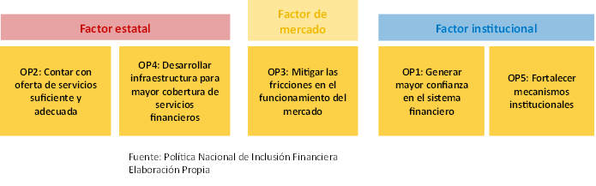**Figura 1: Objetivos principales de la PNIF**

Causa de ello, en la figura 1, apreciamos que se han establecido cinco objetivos prioritarios relacionados, los cuales pueden agruparse en tres factores observados en la literatura: factor estatal, factor de mercado y factor institucional. Observamos que los planes de inclusión financiera propuestos por la CMIF están relacionados con la estructura económica del país, considerando relaciones verticales y horizontales entre todos los agentes, ya sea de los encargados de ejecutar políticas, como de las instituciones, banqueros, empresarios y los hogares.

Por lo anterior, para medir la inclusión financiera, empleamos un análisis factorial que permite reducir la dimensionalidad de diversas variables del sistema financiero, capturando la mayor información posible de los datos. Empleando un Análisis de Componentes Principales (PCA por sus siglas en inglés) se construyó un índice de inclusión financiera a partir variables sobre el uso, acceso y profundidad del sistema financiero.

El gráfico 1 muestra la evolución del índice de inclusión financiera en las últimas décadas. Utilizando datos trimestrales de ratios de morosidad, número de deudores, ratios de créditos y depósitos al PBI y número de oficinas del sistema financiero se encuentra que el índice se incrementó rápidamente desde el 2001 hasta el 2009, año al partir del cual mantendría un nivel constante pero elevado hasta el día de hoy.

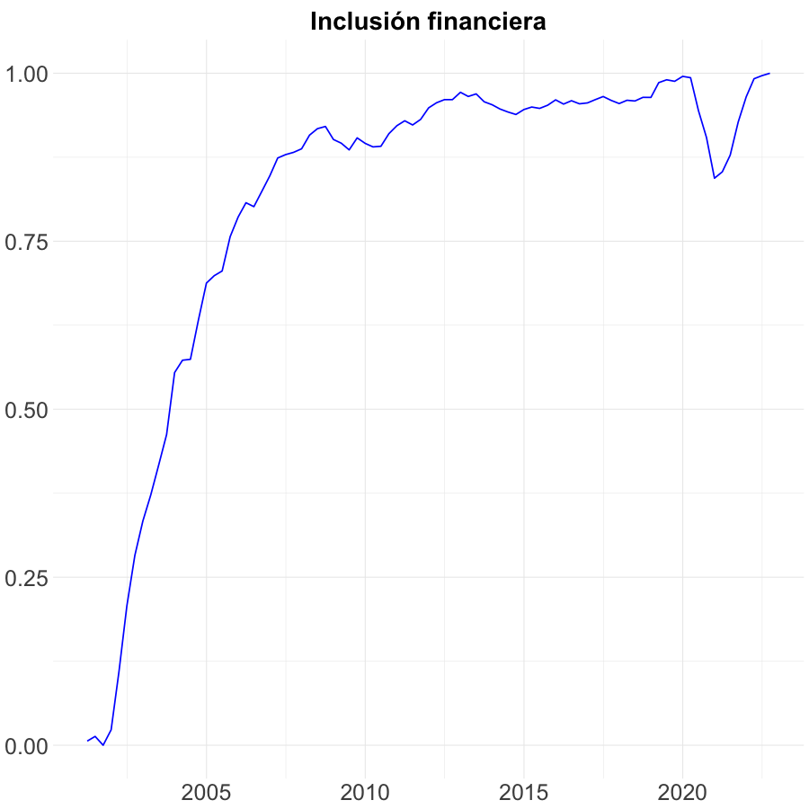**Gráfico 1: Serie de tiempo de la inclusión financiera**

Se intuye que, a partir de cierto nivel de inclusión financiera, su desarrollo se ha estancado hacia la segunda década de estudio, coincidente con la crisis financiera global. Dado a los marcos regulatorios más exigentes y, con ello, a la transformación del sistema financiero y bancario global, es posible que la inclusión financiera haya perdido efectividad si es medida de la misma manera a lo largo del tiempo. A su vez, la variación del índice cerca a la pandemia fue producida por el efecto en el aumento de los ratios de morosidad de los créditos de consumo e hipotecarios, junto a la menor proporción de créditos otorgados del mismo tipo. Debido a que la crisis sanitaria afectó la solvencia de los prestatarios y redujo la capacidad de pago de los consumidores, la caída del índice se interpreta como una disminución en la capacidad de acceso crediticio y un retroceso en la inclusión financiera.

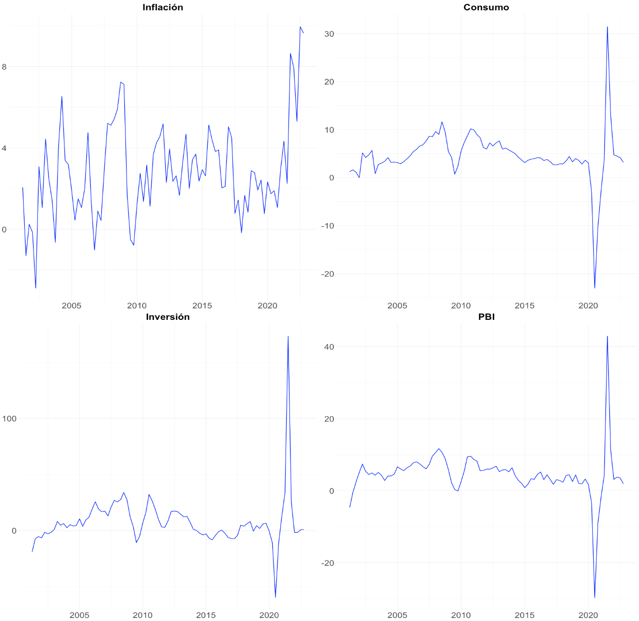**Gráfico 2: Series de tiempo de las variables macroeconómicas**

Respecto a las variables macroeconómicas, analizaremos las relacionadas a la inflación, consumo, inversión y producto, dada su relevancia en la literatura y en los modelos teóricos. El gráfico 2 muestra el desempeño de las cuatro variables macroeconómicas analizadas. Concierne a la inflación trimestral, hacia el 2008 vemos elevada variación, manteniendo luego un nivel estable hasta llegar al año 2021, claramente elevando la tasa por la pandemia.

Por su parte, la variación anual del consumo, inversión y PBI tienen patrones muy similares. Lo más destacable son las variaciones de la inversión y el consumo durante la pandemia. Observamos que, hacia finales de 2021, cuando estaba acabando la cuarentena, la inversión se disparó enormemente, mientras que el consumo, a inicios de la restricción sanitaria se contrajo, básicamente por efecto de la economía agregada. Es importante resaltar que, si bien estas variables puedan presentar problemas de multicolinealidad, el modelo empírico empleado diferencia bien sus dinámicas con el resto de variables. Sin embargo, otras formas de medir el consumo y la inversión, como su ratio con el PBI, fueron tomadas en cuenta, pero en la revisión de la literatura no se encontró ninguna aplicación bajo ese enfoque.

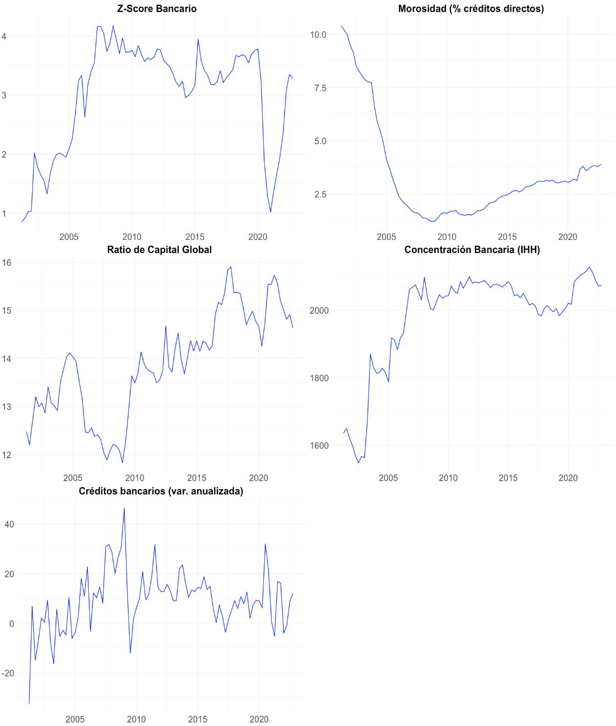**Gráfico 3: Series de tiempo de las variables financieras**

En el gráfico 3 se describe el desempeño de cuatro variables bancarias y una respecto al nivel de acceso al sistema financiero. Tanto el Z-score bancario[2], medida de estabilidad bancaria, como el ratio de capital global, medida de solvencia financiera contra el riesgo, muestran tendencias similares. Antes de ese periodo ambos indicadores caen, dejando en claro el declive del sistema financiero hacia ese periodo. Para el 2022, tanto la estabilidad como la solvencia bancaria mejoran considerablemente.

Por otro lado, los préstamos morosos o non-performing loans (NPL), porcentaje de los créditos directos en mora por más de 90 días, junto al nivel de concentración bancaria, medido por el índice de Herfindahl[3], parecen presentar dinámicas opuestas pero complementarias. El gráfico puede indicar que, una mayor concentración de los créditos otorgados por el sector bancario implicaría un mejor manejo del riesgo de los prestamistas y un mejor control de los reguladores, reflejado en la reducción de préstamos morosos en las últimas décadas. El ligero aumento de los NPL a partir del 2010 podría indicar que, ante una alta concentración bancaria, el ingreso de nuevos competidores bancarios (de 15 en 2010 a 17 en 2015), podría haber empeorado el manejo del riesgo de no pago.

El último panel detalla la evolución del crecimiento de los créditos directos ofrecidos por el sistema bancario, medido como su variación trimestral anualizada. Resalta el crecimiento positivo hacia antes de la crisis financiera, mostrando que a partir de tal evento el crecimiento se ha mantenido estable.

Todas estas variaciones de las variables muestran que, respecto al sistema bancario, hubo un antes y un después a partir de la crisis del 2008. Principalmente, la regulación macroprudencial bancaria fue más estricta a partir de tal evento, lo que resultó en una mejora notable de las condiciones del sistema financiero, manteniendo una solvencia, estabilidad y morosidad favorables durante varios años. Así mismo, si bien el crédito se ha reducido, el sistema financiero parece estar más fortalecido que en periodos anteriores.

Por último, para conocer preliminarmente las posibles relaciones causales entre la inclusión financieras y la estructura macrofinanciera del país, analizaremos los gráficos de correlación en dos grupos, respecto al sector macroeconómico y al financiero.

Por una parte, las correlaciones entre el índice de inclusión financiera y el producto, consumo, inversión e inflación aparecen en el panel superior del gráfico 4. Se encuentra un coeficiente de correlación de 0.04, 0.13, 0.13 y 0.34 con el producto, consumo, inversión e inflación, respectivamente, mostrando una relación positiva débil entre la inclusión financiera con la estructura macroeconómica. Todos los gráficos, excepto el de inflación, presentan puntos cercanos a cero ubicados de manera horizontal. Esto es debido a que a inicio de la muestra el crecimiento del PBI fue muy poco variable y a que la inclusión financiera se estanco hasta el año 2010, por lo que los únicos periodos de variabilidad de la inclusión fueron aquellos donde el crecimiento se mantuvo más estable.

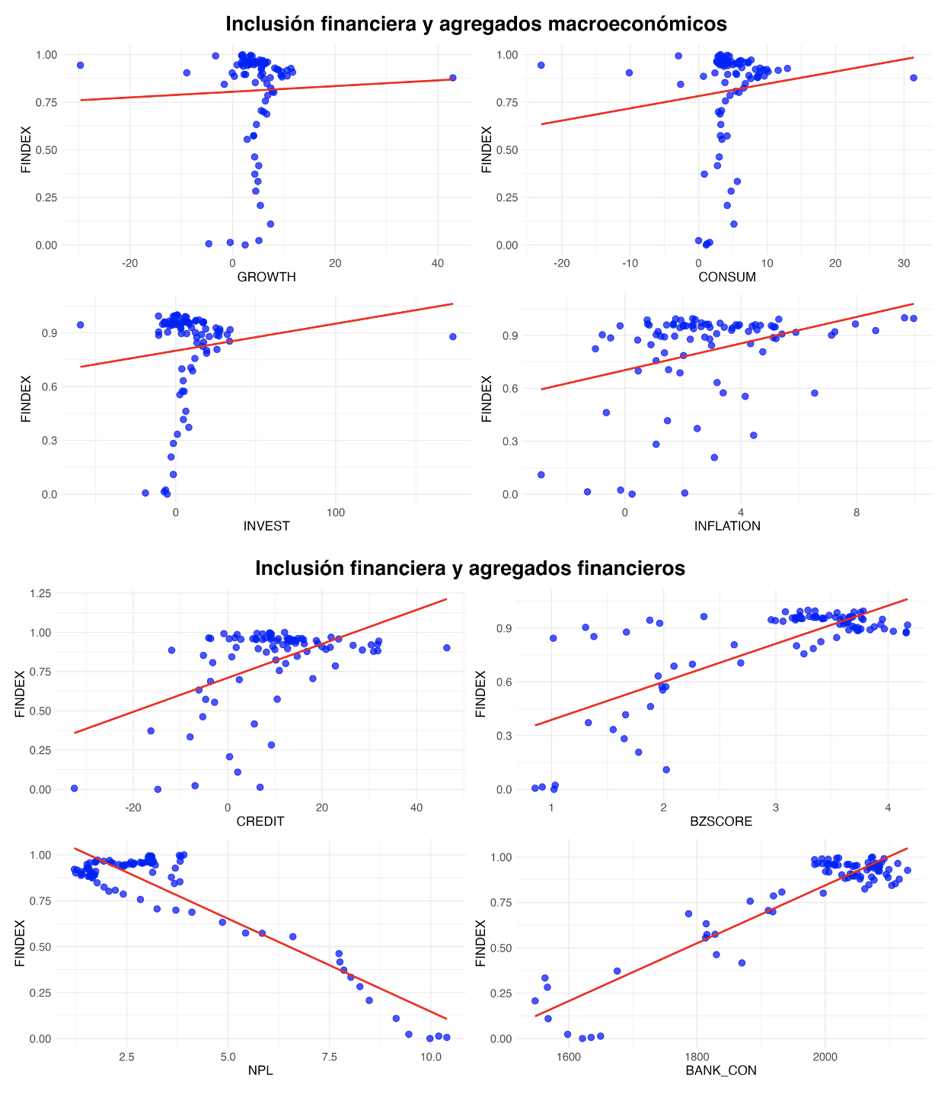

**Gráfico 4: Correlaciones entre las variables**

Por otra parte, en el panel inferior, encontramos que el coeficiente de correlación del crecimiento del crédito es 0.5, de la estabilidad bancaria 0.75, de los préstamos morosos -0.91 y del índice de concentración bancaria es 0.92, evidenciando una relación mucho más clara con la inclusión financiera en este grupo. Es de esperar que mayor inclusión implique mayor crecimiento del crédito, pero que ello también subsista a la par de una relación negativa fuerte con la cantidad de NPL y una mayor estabilidad bancaria es interesante, pues supone que más individuos pueden introducirse al sistema financiero sin que implique mayor asimilación de riesgo por parte de los bancos. Además, la alta concentración bancaria implicaría que mayor inclusión bajo el manejo de solo algunos bancos sería efectiva. Parece ser que la mejora de la infraestructura del sistema financiero peruano es capaz de canalizar de manera adecuada el ingreso de mayor demanda de crédito y nuevos integrantes al sistema financiero.

1. **Datos y metodología**

En esta sección se describe el modelo empírico utilizado, detallando aspectos técnicos de su metodología, así como la justificación de su empleo. Así mismo, se describen los datos, su tratamiento previo al modelo y sus fuentes de información.

* 1. **Metodología empírica**

La metodología empírica a emplear es un modelo bayesiano de vectores autorregresivos con coeficientes variantes en el tiempo (TV-BVAR por sus siglas en inglés). Este considera que, a partir de la introducción parcial de creencias previas del investigador sobre las relaciones dinámicas de la variables y la información revelada por los datos, los coeficientes cambian con el tiempo. El modelo asume que, a partir de hiperparámetros, el vector de parámetros sigue un proceso de paseo aleatorio autorregresivo de orden uno (para mayor detalle ver anexo 1). Estos supuestos permiten simular el comportamiento cambiante en el tiempo de las relaciones estructurales subyacentes, pues otorgan mayor flexibilidad y mejor tratamiento a periodos de grandes valores atípicos como los producidos por el COVID-19[4].

El enfoque bayesiano aplicado a este tipo de modelos, con ayuda de técnicas de muestreo como las Cadenas de Markov de Monte Carlo (MCMC por sus siglas en inglés), generan múltiples muestras aleatorias sobre la distribución posterior de los parámetros a partir de su distribución prior ponderada por la verosimilitud de los datos, simulando el comportamiento cambiante en el tiempo de las relaciones entre las variables. La complejidad con la que el modelo bayesiano aborda las relaciones dinámicas hace posible tratar el problema de valores atípicos con mayor facilidad que los modelos frecuentistas, como los propuestos por la literatura, pues admiten que a largo plazo eventos muy particulares no ocurrirán.

En este caso, utilizaremos el algoritmo de Gibbs Sampling para encontrar las distribuciones posterior, y aplicaremos dos rezagos para estimar la dinámica de entre las variables y evitar el sobre ajuste del modelo. Tal elección de los rezagos va acorde a la variabilidad observada de las variables y, además, permite capturar relaciones dinámicas de corto plazo, las cuales buscamos evaluar en el presente trabajo.

Siguiendo a Dieppe et al. (2018), el modelo será estimado en Matlab empleando el toolbox BEAR diseñado por el Banco Central Europeo. Este toolbox posee una interfaz que permite introducir todas las especificaciones del modelo de manera relativamente sencilla. Los resultados, que serán discutidos en la siguiente sección, arrojan las distribuciones posterior de los parámetros, las funciones de impulso respuesta, la descomposición de la varianza histórica y la descomposición de los errores de predicción (FEVD por sus siglas en inglés).

* 1. **Datos y estadística descriptiva**

Para analizar los efectos cambiantes en el tiempo de la inclusión financiera en agregados macrofinancieros de Perú analizaremos el periodo de 2001T2 a 2022T3, dada la disponibilidad de los datos, y extraeremos datos trimestrales de la SBS y del BCRP. Las variables de control se dividen en tres bloques: sector doméstico, sector bancario y sector extranjero. Dentro del primero, se encuentra el crecimiento del PBI, los ratios de consumo e inversión al PBI y la inflación trimestral anualizada. En el segundo, está el Z-score bancario, obtenido a partir de datos de los estados financieros del sistema bancario[5], el porcentaje de préstamos morosos del total de préstamos, el ratio de capital global del sistema bancario y el índice de Herfindahl de concentración bancaria. En el último grupo están las variables que controlan la influencia del sector externo, teniendo a los términos de intercambio, el Índice VIX de riesgo del S&P500 y los pasivos bancarios en el extranjero como medida de apertura financiera.

La descripción de las variables utilizadas para construir el índice de inclusión financiera aparece en la tabla 1 de manera detallada. Asimismo, la transformación de los datos de control, su descripción y forma de extracción aparecen en la tabla 2.

Para la construcción del índice de inclusión financiera, primero, se normalizaron todas las variables para tener media cero y varianza unitaria. Segundo, se utilizaron los dos primeros componentes cuyos autovalores representaron el 59.97% y 31.60% de toda la varianza explicada. Tercero, se obtuvieron los pesos de cada variable mediante la suma entre los coeficientes de cada componente ponderada por sus autovalores, lo que fue dividido entre la varianza total explicada por los componentes, es decir, 91.57%. Por último, se hizo una sumatoria de las variables ponderadas por los pesos y se construyó el índice de inclusión financiera, el cual fue transformado mediante el método min-max a una escala entre 0 y 1.

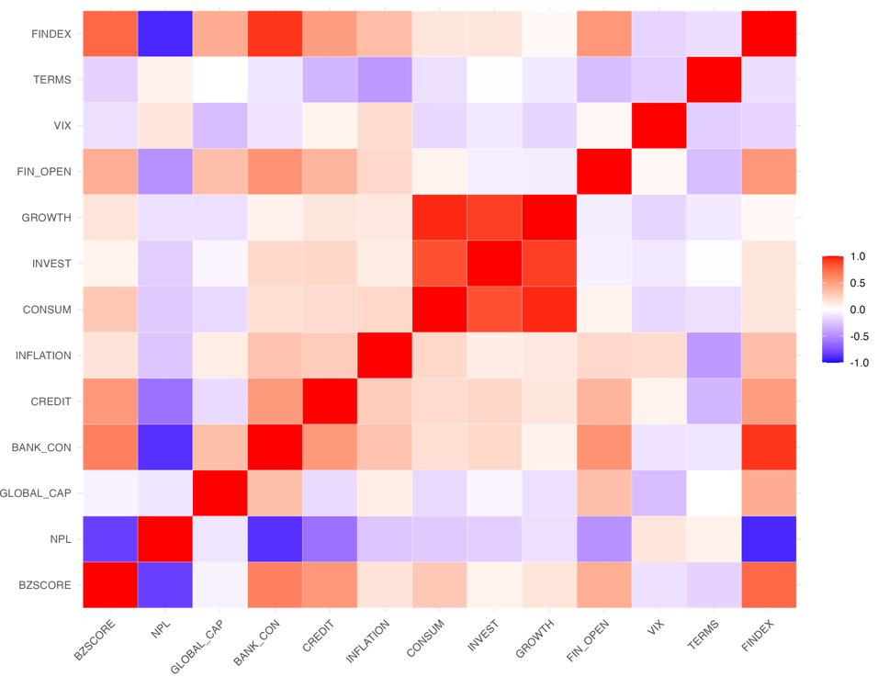**Gráfico 6: Mapa de correlaciones de las variables**

El gráfico 6 muestra todas las correlaciones entre las variables del modelo. Las que presentan mayor correlación con la inclusión financiera son los préstamos morosos, de manera negativa, la concentración bancaria y la estabilidad bancaria, positivamente También se aprecia una alta correlación entre el consumo y la inversión con el crecimiento. Por otro lado, la morosidad está altamente correlacionada de manera inversa con la estabilidad financiera, lo que es de esperado por la relación entre morosidad y riesgo. Finalmente, la concentración bancaria se correlaciona negativamente a los préstamos morosos, reforzando también lo visto en la sección anterior.

La estadística descriptiva de todas las variables se encuentra en la tabla 3, habiendo en cada caso 87 observaciones. Dado que algunas de estas variables, como el BZSCORE, NPL y GLOBAL_CAP, estaban en niveles, se tomó primeras diferencias logarítmicas para mantener la estabilidad de los parámetros dentro del modelo empírico, dejando una muestra de 86 observaciones.

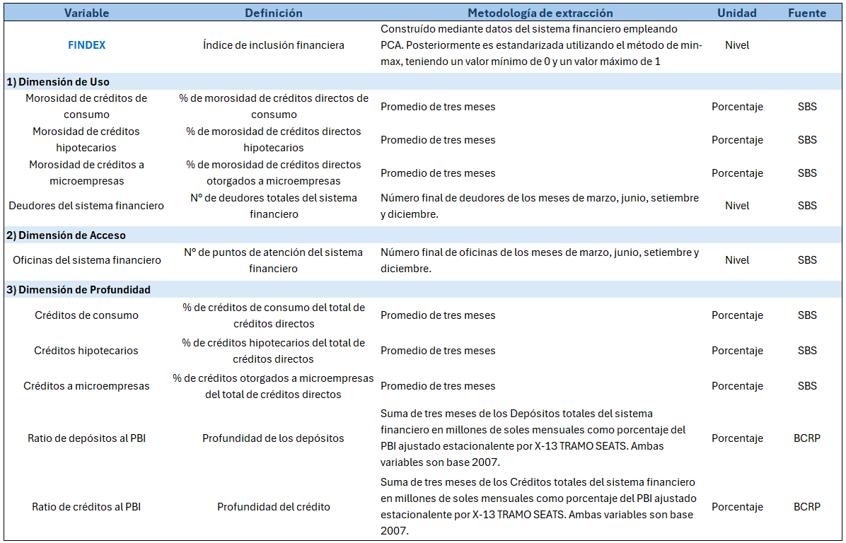**Tabla 1: Variables de construcción para el índice de inclusión financiera**

Analizando la estadística, encontramos que lo primero que resalta es la cantidad de valores atípicos en la series del producto, inversión y consumo dado sus curtosis tan elevadas, dando a entender que estas variables podrían introducir sesgo al modelo. Esto es de esperarse debido a que consideramos el periodo de la pandemia. Sin embargo, el modelo empírico trata mejor estos problemas al asumir coeficientes rezagados entre las relaciones dinámicas son estacionarios en el largo plazo .

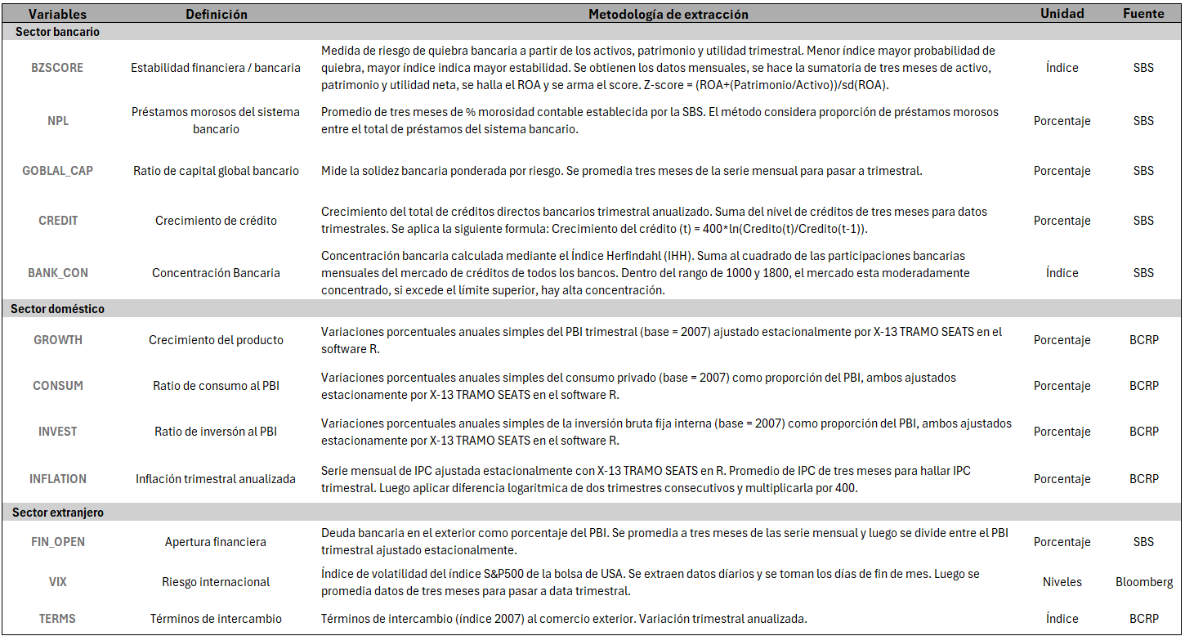**Tabla 2: Descripción de las variables de control**

También encontramos que los patrones de consumo y crédito se mantienen bastante simétricos, a pesar de su considerable desviación de la media del crédito y diversos valores extremos del consumo. Por su parte, las variables más estables son las que están en niveles, como el ratio de capital global, z-score bancario y el índice de inclusión financiera, las cuales parecen no variar tanto a lo largo del tiempo.

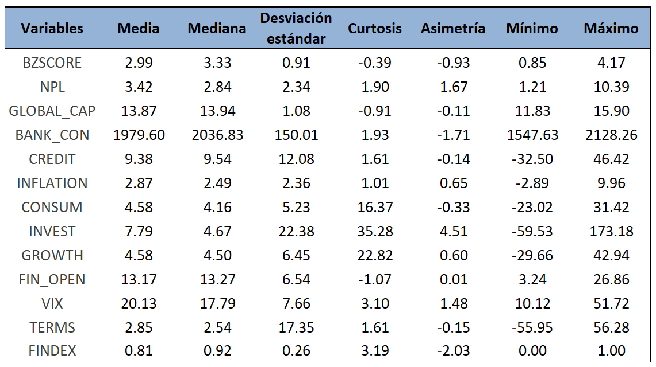**Tabla 3: Estadísticas descriptivas de las variables**

1. **Conclusiones y plan futuro**

Hasta ahora, hemos realizado el análisis respectivo de las series temporales, correlaciones y estadísticas descriptivas de las variables de interés, encontrado potenciales relaciones causales principalmente entre la inclusión financiera y el sector bancario. Utilizando un índice de inclusión financiera, construido por PCA a partir de datos de acceso, uso y profundidad del sistema financiero, vemos que la estabilidad, la concentración bancaria y el crecimiento del crédito se mueven en conjunto con la inclusión, a diferencia de los préstamos morosos que se mueven en dirección opuesta a la inclusión. Preliminarmente, respondemos a la pregunta sosteniendo que el efecto de la inclusión financiera sobre agregados macrofinancieros esta concentrado más en el sector bancario que en variables macroeconómicas durante las dos últimas décadas.

Como plan futuro de la investigación se busca cumplir con tres objetivos. (i) Complementar los hechos estilizados con datos del sistema financiero acerca del nivel actual de inclusión financiera. (ii) Discutir los resultados empíricos (IRF’s, FEVD y descomposición histórica) y compararlos con los hallados en la literatura. Por último, (iii) agregar un modelo teórico que ponga a prueba los resultados encontrado en el modelo empírico. De igual modo, aplicar pruebas de robustez que pongan a prueba los resultados, como un índice de inclusión financiera alternativo y la aplicación de otros modelos frecuentistas y bayesianos, puede ser útil para una parte más avanzada del presente trabajo.

**Anexo 1: Descripción técnica del modelo empírico**

Siguiendo a Diepe et al. (2018), el modelo TV-BVAR admite que la dinámica de los coeficientes sea periodo-específicas. Define un vector para variables endógenas, expresados en su forma base como:

Donde es el vector de los interceptos variantes en el tiempo, los cuales en este caso solo incluyen a la constante, son las matrices de dimensión de los coeficientes de las variables endógenas rezagadas, y es el vector de innovaciones. Recordemos, en un VAR estándar los parámetros a estimar en cada ecuación son , dejando un total de coeficientes a estimar en todo el modelo. Esto será útil para entender dimensiones de algunas matrices. Para estimar el modelo, se utiliza la ecuación (1) en su forma reducida:

Con **,** matrizde dimensión , es decir, . También tenemos a , matriz de orden **,** en la cual están presenten todos los coeficientes del VAR. Todos los coeficientes siguen el siguiente proceso autorregresivo:

Donde la matriz de covarianza es asumida a ser una variable aleatoria endógenamente determinada por el modelo. Para la estimación de , asumiendo que es diagonal, se considera una prior gamma inversa para cada entrada de la diagonal , que sigue la forma y escala , tal que . Para que esta no sea informativa se implementan los valores de los hiperparámetros de .

Finalmente, la prior de la distribución es Wishart, con escala y grados de libertad , tal que . Esta última será determinada a través del algoritmo de Gibb Sampling.

**Bibliografía**

Ahamed, M. M. (2016). Does inclusive financial development matter for firms’ tax evasion? Evidence from developing countries. Economics Letters, 149, 15-19. <https://doi.org/10.1016/j.econlet.2016.10.003>

Ahamed, M., & Mallik, G. (2019). Financial Inclusion and Stability: A Review. *Journal of Banking & Finance*, 45(2), 23-36. <https://doi.org/10.1016/j.jbf.2019.02.003>

Ali, M., Hashmi, S. H., Nazir, M. R., Bilal, A., & Nazir, M. I. (2021). Does financial inclusion enhance economic growth? Empirical evidence from the IsDB member countries. International Journal of Finance & Economics, 26(4), 5235-5258. <https://doi.org/10.1002/ijfe.2063>

Allen, F., Demirgüç-Kunt, A., Klapper, L., & Peria, M. S. M. (2016). The Foundations of Financial Inclusion: Understanding Ownership and Use of Formal Accounts. *Journal of Financial Intermediation*, 27, 1-30. <https://doi.org/10.1016/j.jfi.2015.12.003>

Amponsah, M., Agbola, F. W., & Mahmood, A. (2021). The impact of informality on inclusive growth in Sub-Saharan Africa: Does financial inclusion matter?. Journal of Policy Modeling, 43(6), 1259-1286. <https://doi.org/10.1016/j.jpolmod.2021.03.009>

Anarfo, E. B., Abor, J. Y., Osei, K. A., & Gyeke-Dako, A. (2019). Monetary policy and financial inclusion in sub-Sahara Africa: a panel VAR approach. *Journal of African Business*, *20*(4), 549-572. <https://doi.org/10.1080/15228916.2019.1580998>

Anarfo, E. B., & Abor, J. Y. (2020). Financial regulation and financial inclusion in Sub-Saharan Africa: does financial stability play a moderating role?. Research in International Business and Finance, 51, 101070. <https://doi.org/10.1016/j.ribaf.2019.101070>

Antwi, F., Kong, Y., & Gyimah, K. N. (2024). Financial inclusion, competition and financial stability: New evidence from developing economies. Heliyon, 10(13). <https://doi.org/10.1016/j.heliyon.2024.e33723>

Aurazo, J., & Gasmi, F. (2023). Financial inclusion transitions in Peru: The role of labor informality. Available at SSRN 4565048. <http://dx.doi.org/10.2139/ssrn.4565048>

Batuo, M., Mlambo, K., & Asongu, S. (2018). Linkages between financial development, financial instability, financial liberalisation and economic growth in Africa. Research in International Business and Finance, 45, 168-179. <https://doi.org/10.1016/j.ribaf.2017.07.148>

Bhattacharya, R., & Patnaik, I. (2016). Financial inclusion, productivity shocks, and consumption volatility in emerging economies. The World Bank Economic Review, 30(1), 171-201. <https://doi.org/10.1093/wber/lhv029>

Boitano, G., & Abanto, D. F. (2020). Challenges of financial inclusion policies in Peru. Revista finanzas y política económica, 12(1), 89-117. <https://doi.org/10.14718/revfinanzpolitecon.v12.n1.2020.3177>

Bruhn, M., & Love, I. (2014). The real impact of improved access to finance: Evidence from Mexico. The Journal of Finance, 69(3), 1347-1376. <https://doi.org/10.1111/jofi.12091>

Camara, N., & Tuesta, D. (2015). Factors that matter for financial inclusion: Evidence from Peru. Aestimatio: The IEB International Journal of Finance, (10), 10-31. <https://doi.org/10.5605/IEB.10.1>

Comisión Multisectorial de Inclusión Financiera (2023). Reporte. Política nacional de inclusión financiera del Perú: Enero 2023 – Junio 2023.

Chauvet, L., & Jacolin, L. (2017). Financial inclusion, bank concentration, and firm performance. World Development, 97, 1-13. <https://doi.org/10.1016/j.worlddev.2017.03.018>

Chen, Z., Ali, S., Lateef, M., Khan, A. I., & Anser, M. K. (2023). The nexus between asymmetric financial inclusion and economic growth: Evidence from the top 10 financially inclusive economies. Borsa Istanbul Review, 23(2), 368-377. <https://doi.org/10.1016/j.bir.2022.11.004>

Claessens, S. (2006). Access to Financial Services: A Review of the Issues and Public Policy Objectives. *The World Bank Research Observer*, 21(2), 207-240. <https://doi.org/10.1093/wbro/lkl004>

Demirgüç-Kunt, A., Klapper, L., Singer, D., & Ansar, S. (2021). Financial inclusion, digital payments, and resilience in the age of covid-19. *World Bank Report*. <https://hdl.handle.net/10986/37578>

Dieppe, A., Legrand, R. and van Roye, B. (2018), “Bayesian estimation, analysis and regression (BEAR) toolbox: technical guide”, Working Paper 1934, European Central Bank.

Emara, N., & El Said, A. (2021). Financial inclusion and economic growth: The role of governance in selected MENA countries. International Review of Economics & Finance, 75, 34-54. <https://doi.org/10.1016/j.iref.2021.03.014>

Hajilee, M., Stringer, D. Y., & Metghalchi, M. (2017). Financial market inclusion, shadow economy and economic growth: New evidence from emerging economies. The Quarterly Review of Economics and Finance, 66, 149-158. <https://doi.org/10.1016/j.qref.2017.07.015>

Han, R., & Melecky, M. (2013). Financial inclusion for financial stability: Access to bank deposits and the growth of deposits in the global financial crisis. World bank policy research working paper, (6577). <https://ssrn.com/abstract=2312982>

Hannig, A., & Jansen, S. (2010). Financial Inclusion and Financial Stability: Current Policy Issues. *ADBI Working Paper Series*. [http://dx.doi.org/10.2139/ssrn.1729122](https://dx.doi.org/10.2139/ssrn.1729122)

Kim, J. H. (2016). A study on the effect of financial inclusion on the relationship between income inequality and economic growth. Emerging Markets Finance and Trade, 52(2), 498-512. <https://doi.org/10.1080/1540496X.2016.1110467>

Kim, D. W., Yu, J. S., & Hassan, M. K. (2018). Financial inclusion and economic growth in OIC countries. Research in International Business and Finance, 43, 1-14. <https://doi.org/10.1016/j.ribaf.2017.07.178>

Klapper, L., Miller, M., & Hess, J. (2019). Leveraging digital financial solutions to promote formal business participation. World Bank. <https://documents1.worldbank.org/curated/en/486541556177550649/pdf/Leveraging-Digital-Financial-Solutions-to-Promote-Formal-Business-Participation.pdf>

Koomson, I., Villano, R. A., & Hadley, D. (2020). The Effect of Financial Inclusion on Poverty and Vulnerability to Poverty: Evidence Using a Multidimensional Measure of Financial Inclusion. *Social Indicators Research*, 149(2), 517-538. <https://doi.org/10.1007/s11205-019-02263-0>

López, T., & Winkler, A. (2019). Does financial inclusion mitigate credit boom-bust cycles?. Journal of Financial Stability, 43, 116-129. <https://doi.org/10.1016/j.jfs.2019.06.001>

López-Sánchez, P., & Urquia-Grande, E. (2023). Mind the Gap in Financial Inclusion! Microcredit Institutions fieldwork in Peru:¡ Cuidado con la brecha en la inclusión financiera! Trabajo de campo de las instituciones de microcrédito en Perú. Revista de Contabilidad-Spanish Accounting Review, 26(1), 27-45. <https://doi.org/10.6018/rcsar.432671>

Machaca, A. T., Castillo, F. H. G., Aliaga, B. T., Ccoa, D. M. C., Quispe, R. Y., Sánchez, J. H. C., ... & Cueva, P. C. C. (2024). Peru’s National Policy on Financial Inclusion and Its Alignment with Sustainable Development Goal I. Sustainability, 16(10), 1-19. https://doi.org/ 10.3390/su16104151

Mehrotra, A. N., & Yetman, J. (2014). Financial inclusion and optimal monetary policy. <https://ssrn.com/abstract=2542220>

Mehrotra, A., & Yetman, J. (2015). Financial Inclusion: Issues for Central Banks. *BIS Quarterly Review*. <https://ssrn.com/abstract=2580310>

Náñez Alonso, S. L., Jorge-Vazquez, J., Arias, L. G., & del Nogal, N. M. (2024). What Factors Are Limiting Financial Inclusion and Development in Peru? Empirical Evidence. Economies, 12(4), 93. <https://doi.org/10.3390/economies12040093>

Nizam, R., Karim, Z. A., Sarmidi, T., & Rahman, A. A. (2021). Financial inclusion and firm growth in ASEAN-5 countries: new evidence using threshold regression. Finance Research Letters, 41, 101861. <https://doi.org/10.1016/j.frl.2020.101861>

Oanh, T. T. K. (2023). Relationship between financial inclusion, monetary policy and financial stability: An analysis in high financial development and low financial development countries. Heliyon, 9(6). <https://doi.org/10.1016/j.heliyon.2023.e16647>

Oz-Yalaman, G. (2019). Financial inclusion and tax revenue. Central Bank Review, 19(3), 107-113. <https://doi.org/10.1016/j.cbrev.2019.08.004>

Ozili, P. K. (2018). Impact of digital finance on financial inclusion and stability. Borsa istanbul review, 18(4), 329-340. <https://doi.org/10.1016/j.bir.2017.12.003>

Ozili, P. K. (2024). Impact of financial inclusion, financial stability, bank nonperforming loans, inflation, macroeconomic management quality and unemployment on economic growth in Nigeria. *African Journal of Economic and Management Studies*. <https://doi.org/10.1108/AJEMS-05-2024-0287>

Park, C. Y., & Mercado, R. (2015). Financial inclusion, poverty, and income inequality in developing Asia. *Asian Development Bank Economics Working Paper Series*, (426). [http://dx.doi.org/10.2139/ssrn.2558936](https://dx.doi.org/10.2139/ssrn.2558936)

Poggi, J., Romero, L., Luy, M., & Sotomayor, N. (2015). The Peruvian financial system from 1990-2014: Balancing development and financial stability. Peru: Staying the Course of Economic Success, International Monetary Fund, capítulo, 15, 241-262. <https://doi.org/10.5089/9781513599748.071>

Rojas-Suárez, L. (2016). Financial inclusion in Latin America: Facts, obstacles and central banks' policy issues. <http://dx.doi.org/10.18235/0007016>

Sarma, M., & Pais, J. (2011). Financial Inclusion and Development. *Journal of International Development*, 23(5), 613-628. <https://doi.org/10.1002/jid.1698>

Schmied, J., & Marr, A. (2016). Financial inclusion and poverty: The case of Peru. Regional and Sectoral Economic Studies, 16(2), 29-40. <http://gala.gre.ac.uk/id/eprint/15863>

Siddiki, J., & Bala-Keffi, L. R. (2024). Revisiting the relation between financial inclusion and economic growth: a global analysis using panel threshold regression. Economic Modelling, 135, 106707. <https://doi.org/10.1016/j.econmod.2024.106707>

Sotomayor, N., Talledo, J., & Wong, S. (2018). Determinantes de la inclusión financiera en el Perú: Evidencia Reciente. Documento de Trabajo. Superintendencia de Banca, Seguros y Administradoras Privadas de Fondos de Pensiones,(SBS). <https://www.sbs.gob.pe/Portals/0/jer/DDT_ANO2018/DT-001-2018%20(esp).pdf>

Stiglitz, J. E. (2010). Risk and Global Economic Architecture: Why Full Financial Integration May Be Undesirable. *American Economic Review*, 100(2), 388-392. <https://doi.org/10.1257/aer.100.2.388>

Superintendencia de Banca, Seguros y AFP (2023). Información Estadística de Banca Múltiple. Morosidad por tipo de crédito y modalidad.

[https://www.sbs.gob.pe/app/stats_net/stats/EstadisticaBoletinEstadistico.aspx?p=1#](https://www.sbs.gob.pe/app/stats_net/stats/EstadisticaBoletinEstadistico.aspx?p=1)

Talledo, J. (2015). Access to and use of financial services: evidence from Peru. Journal of Financial Issues SBS, 11(1), 1-49. <https://www.sbs.gob.pe/Portals/0/jer/ddt_ano2015/20151230_SBS-DT-003-2015_JTalledo.pdf>

Trivelli, C., & Mendoza, J. (2021). Inclusión financiera en el 2020. Persistentes brechas de género. <https://repositorio.iep.org.pe/handle/IEP/1205>

Vo, D. H., Nguyen, N. T., & Van, L. T. H. (2021). Financial inclusion and stability in the Asian region using bank-level data. Borsa Istanbul Review, 21 (1), 36-43. <https://doi.org/10.1016/j.bir.2020.06.003>

Vo, A. T., Van, L. T. H., Vo, D. H., & McAleer, M. (2019). Financial inclusion and macroeconomic stability in emerging and frontier markets. Annals of Financial Economics, 14(02), 1950008. <https://doi.org/10.1142/S2010495219500088>

World Bank. (2019). *Global financial development report 2019/2020: Bank regulation and supervision a decade after the global financial crisis*. The World Bank. <https://www.worldbank.org/en/publication/gfdr>

Para la estimación de , asumiendo que es diagonal, se considera una prior gamma inversa para cada entrada de la diagonal , que sigue la forma y escala , tal que . Para que esta no sea informativa se implementan los valores de los hiperparámetros de .

Finalmente, la prior de la distribución es Wishart, con escala y grados de libertad , tal que . Esta última será determinada a través del algoritmo de Gibb Sampling.

El modelo TV-BVAR admite que la dinámica de los coeficientes sea periodo-específicas. Define un vector para variables endógenas, expresados en su forma base como:

Donde:

* es el vector de los interceptos variantes en el tiempo, los cuales en este caso solo incluyen a la constante.
* son las matrices de dimensión de los coeficientes de las variables endógenas rezagadas
* es el vector de innovaciones.

Para estimar el modelo, se utiliza la ecuación (1) en su forma reducida:

Con **,** matrizde dimensión . Donde , matriz de orden **,** en la cual están presenten todos los coeficientes del VAR. Todos los coeficientes siguen el siguiente proceso autorregresivo:

}



-G-

1. La PNIF está vigente a partir del DS N°029-2018-PCM. La entidad encargada de su ejecución es la Comisión Multisectorial de Inclusión Financiera, conformada por 10 entidades estatales.
2. Score construido a partir de datos de los activos, patrimonio y utilidad del sistema bancario. Este indicador muestra la probabilidad de quiebra bancaria. A mayor índice, menor probabilidad de quiebra, traducida en mayor estabilidad bancaria.
3. IHH mide la concentración bancaria mediante la sumatoria de las participaciones al cuadrado de todo el sistema bancario. Una alta concentración es considerada a partir de los 1800 puntos.
4. Aunque la metodología empleada se adapta a la investigación, un modelo Time Varying Parameters VAR podría ser más útil según la literatura empírica, dado que el supuesto de la varianza cambiante del tiempo de los errores es más realista con coeficientes que varían en el tiempo. Sin embargo, para el marco teórico analizado, no existe fundamento empírico para su aplicación.
5. Las series de utilidad neta y patrimonio fueron ajustadas estacionalmente previamente por X-13 TRAMO SEATS dado que se observaron claros periodos estacionales.